

**NAZİLLİ KAYMAKAMLIĞI**

**ASLI MUSTAFA TAKMAKLI KIZILAY ANAOKULU**

**2024-2028 STRATEJİK PLANI**

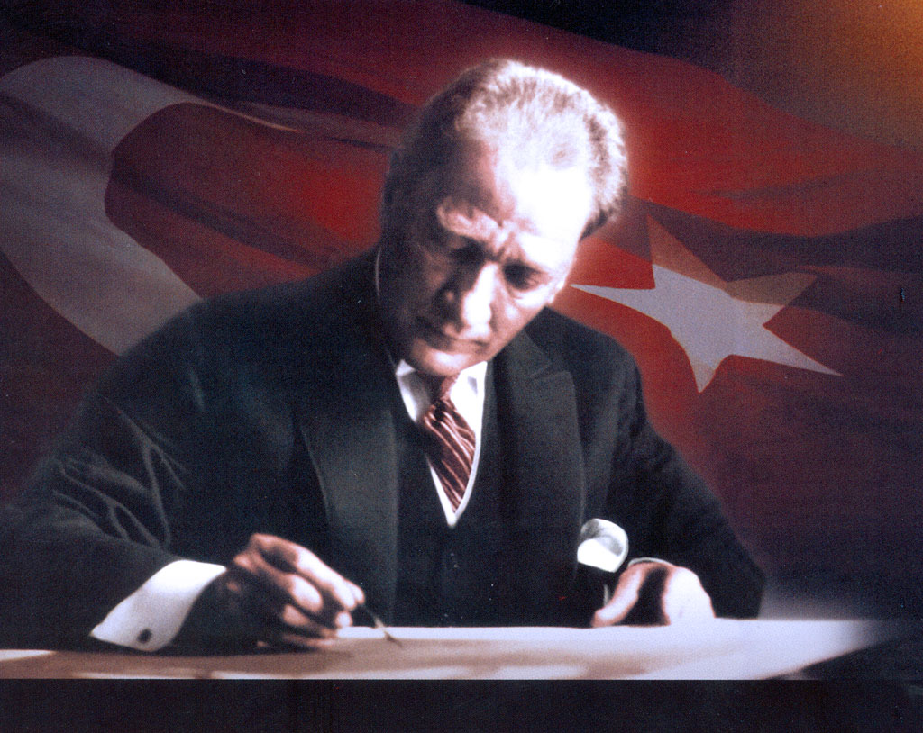

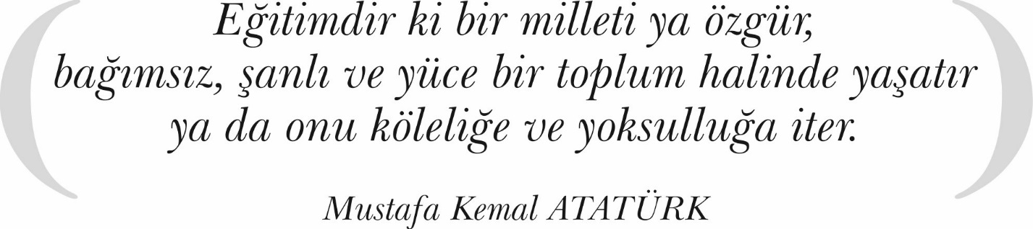

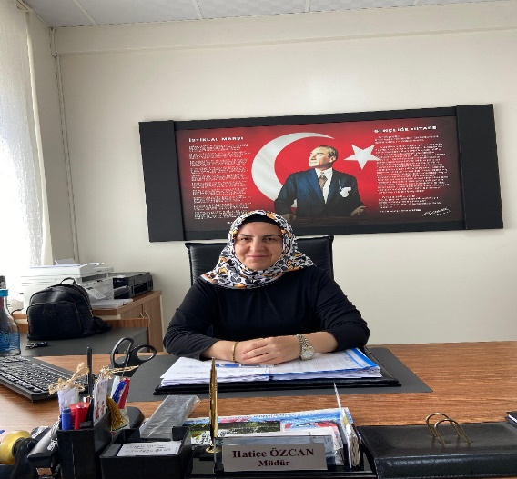

***Büyük Önder Atatürk’ün izinde; Okul Öncesi Eğitime Verilen Emek! Mutlu Yarınlara Ulaşmak Demek!***

Geçmişten günümüze gelirken var olan yaratıcılığın getirdiği teknolojik ve sosyal anlamda gelişmişliğin ulaştığı hız, artık kaçınılmazları da önümüze sererek kendini göstermektedir. Güçlü ekonomik ve sosyal yapı, güçlü bir ülke olmanın ve tüm değişikliklere karşı dimdik ayakta durabilmenin önemini taşımaktadır. Gelişen ve sürekliliği izlenebilen, bilgi ve planlama temellerine dayanan güçlü bir yaşam standardı; stratejik amaçlar, hedefler ve planlanmış zaman diliminde gerçekleşecek uygulama faaliyetleri ile STRATEJİK PLAN oluşabilmektedir.

Okulumuz misyon, vizyon ve stratejik planını ilk olarak 2020 yılında belirlemiştir. Okulumuz, daha iyi bir eğitim seviyesine ulaşmak düşüncesiyle sürekli yenilenmeyi ve kalite kültürünü kendisine ilke edinmeyi amaçlamaktadır.

Aslı Mustafa Takmaklı Kızılay Anaokulu olarak en büyük amacımız çocukların yalnızca bakımları ile ilgilenmek değil, onların yaş seviyelerine göre Eğitim-Öğretim almalarını ve hayata hazırlanmalarını da sağlamaktır. İdare ve öğretmen kadrosuyla bizler çağa ayak uydurmuş, yeniliklere açık, Türkiye Cumhuriyetini daha da yükseltecek minik öğrenciler yetiştirmeyi ilke edinmiş bulunmaktayız.

Okulumuzun stratejik planlama surecine uygun olarak hazırladığımız tüm faaliyetlerimizin Atatürk İlke ve İnkılapları, Milli Eğitim Temel Kanunu’nda belirlenen ilke ve amaçlar, kalkınma planları, programları, ilgili mevzuat ve benimsediği temel ilkeler doğrultusunda olmasını temel amaç olarak benimsemekteyiz. Tüm çalışanlarımızla birlikte hazırlamış olduğumuz bu Stratejik Plan, okulumuzun geleceğe yönelik vizyonunu oluşturmasını, yürüttüğü faaliyetlerin amaçlarını, ölçülebilir hedeflerini önceden belirlenmiş göstergeler doğrultusunda performansının ölçülmesini ve bu yönde kaynaklarının etkin verimli kullanılmasını sağlayacaktır.

*Hatice ÖZCAN*

*Okul Müdürü*

|  |  |
| --- | --- |
| İÇİNDEKİLER | **SAYFA** |
| SUNUŞ |  |
| İÇİNDEKİLER |  |
| TABLOLAR |  |
| ŞEKİLLER |  |
| TANIMLAR |  |
| GİRİŞ |  |
| 1. BÖLÜM: STRATEJİK PLANHAZIRLIK SÜRECİ | 1 |
| 1. Strateji Geliştirme Kurulu | 1 |
| 1. Stratejik Plan Hazırlama Ekibi | 1 |
| 1. BÖLÜM: DURUMANALİZİ | 2 |
| * 1. Kurumsal Tarihçe | 2 |
| * 1. Uygulanmakta Olan Stratejik Planın Değerlendirilmesi | 2 |
| * 1. Faaliyet Alanları ile Ürün ve Hizmetlerin Belirlenmesi | 3 |
| * 1. Paydaş Analizi | 3 |
| * 1. Kuruluş İçi Analiz | 10 |
| * 1. GZFT Analizi | 12 |
| * 1. Tespitler ve İhtiyaçların Belirlenmesi | 13 |
| 1. BÖLÜM: GELECEĞE BAKIŞ | 14 |
| * 1. Misyon, Vizyon, Temel Değerler | 14 |
| * 1. Stratejik Amaçlar | 15 |
| * 1. Stratejik Hedefler, Performans Göstergeleri, Stratejiler | 16 |
| * 1. Maliyetlendirme | 21 |
| * 1. İzleme ve Değerlendirme | 21 |
| EKLER | 22 |

|  |  |  |
| --- | --- | --- |
| TABLOLAR | | **SAYFA** |
| Tablo 1: Faaliyet Alanı-Ürün/Hizmet Listesi | | 3 |
| Tablo 2: Paydaş Tablosu | | 4 |
| Tablo 3: Paydaşların Önceliklendirilmesi | | 4 |
| Tablo 4: Paydaş Görüşlerinin Alınmasına İlişkin Çalışmalar | | 5 |
| Tablo 5: Okul Yönetici Sayıları | | 10 |
| Tablo 6: Öğretmen, Öğrenci, Derslik Sayıları | | 10 |
| Tablo 7: Branş Bazında Öğretmen Norm, Mevcut, İhtiyaç Sayıları | | 10 |
| Tablo 8: Yardımcı Personel/Destek Personeli Sayısı | | 10 |
| Tablo 9: Okul Binasının Fiziki Durumu | | 10 |
| Tablo 10: Teknoloji ve Bilişim Altyapısı | | 11 |
| Tablo 11: Tahmini Kaynaklar | | 11 |
| Tablo 12: GZFT Listesi | | 12 |
| Tablo 13: Tespitler ve İhtiyaçlar | | 13 |
| Tablo 14: Stratejik Amaçlar, Hedefler | | 15 |
| Tablo 15: Tahmini Maliyetler | | 21 |
| Tablo 16: Strateji Geliştirme Kurulu | | 22 |
| Tablo 17: Stratejik Planlama Ekibi | | 21 |
|  | |  |
|  | |  |
| ŞEKİLLER | **SAYFA** | | |
| Şekil 1: Aslı Mustafa Takmaklı Kızılay Anaokulu 2024-2028 Stratejik Plan Hazırlama Modeli | 1 | | |
| Şekil 2: Yönetici, Öğretmen ve Personel İç Paydaş Anketi Sonuçları A | 5 | | |
| Şekil 3: Yönetici, Öğretmen ve Personel İç Paydaş Anketi Sonuçları B | 6 | | |
| Şekil 4: Yönetici, Öğretmen ve Personel İç Paydaş Anketi Sonuçları C | 7 | | |
| Şekil 5: Öğrenci ve Veli İç Paydaş Anketi Sonuçları A | 8 | | |
| Şekil 6: Öğrenci ve Veli İç Paydaş Anketi Sonuçları B | 8 | | |
| Şekil 7: Öğrenci ve Veli İç Paydaş Anketi Sonuçları C | 9 | | |
| Şekil 8: Stratejik Plan İzleme ve Değerlendirme Modeli | 21 | | |

# TANIMLAR

**Stratejik Plan:** Kamu idarelerinin orta ve uzun vadeli amaçlarını, temel ilke ve politikalarını, hedef ve önceliklerini, performans ölçütlerini ve bunlara ulaşmak için izlenecek yöntemler ile kaynak dağılımlarını içeren plandır (5018 s. Kamu Mali Yönetimi ve Kontrol Kanunu, Madde 3)

**Stratejik Plan Genelgesi**: 2024-2028 dönemi stratejik plan çalışmalarının başlatılması için Milli Eğitim Bakanlığı Strateji Geliştirme Başkanlığı tarafından hazırlanarak duyurulan 06.10.2022 tarih ve 2022/21 sayılı genelgedir.

**Hazırlık Programı**: 2024-2028 dönemi stratejik plan hazırlık sürecinin aşamalarını, bu aşamalarda gerçekleştirilecek faaliyetleri, bu aşama ve faaliyetlerin tamamlanacağı tarihleri gösteren zaman çizelgesini, kurul ve ekip üyelerinin sayısını ve niteliğini açıklayan programdır.

**Misyon:** Kurumun/kuruluşun var oluş sebebini açıklayan, kurumun/kuruluşun kimlere, hangi amaçla ve hangi alanda hizmet verdiğini yöntemleriyle birlikte açıklayan bildirgedir.

**Vizyon:** Kurumun/kuruluşun ideal geleceğini sembolize eden, plan dönemi sonunda nerede olmak istediğini, nereye varmak istediğini ifade eden bildirgedir.

**Amaç:** Kurumun/kuruluşun plan dönemi sonuna kadar genel olarak elde etmek ve ulaşmak istediği sonucu ifade eder.

**Hedef:** Amaçların spesifik (özel) ve nicel verilerle ölçülebilir, gerçekleştirilebilir ve somut şekilde ifade edilmesidir.

**Paydaş:** Kurumla/kuruluşla doğrudan veya dolaylı ilgisi olan, her ne suretle olursa olsun kurumdan etkilenen ve kurumu etkileyen kişi, gurup, kurum ve kuruluşları ifade eder.

**GZFT (SWOT) Analizi:** Kurumun güçlü ve zayıf yönlerinin belirlenmesi, kurum için mevcut fırsatların ve tehditlerin tespit edilmesi amacıyla farklı teknikler kullanılarak yapılan analizdir.

**Faaliyet**: Belirli bir amaca ve hedefe yönelen, başlı başına bir bütünlük oluşturan, yönetilebilir ve maliyetlendirilebilir üretim veya hizmetlerdir.

**Performans Göstergesi (PG)**: Stratejik planda hedeflerin ölçülebilirliğini miktar ve zaman boyutuyla ifade eden göstergelerdir.

**Stratejik Plan Değerlendirme Raporu**: İzleme tabloları ile değerlendirme sorularının cevaplarını içeren ve her yıl şubat ayının sonuna kadar hazırlanan rapordur.

# 

|  |  |  |  |
| --- | --- | --- | --- |
| **İli** | Aydın | **İlçesi:** | Nazilli |
| **Adres** | Yıldıztepe Mah. 1469 sok. no:14 Nazilli AYDIN | **Coğrafi Konum** |  |
| **Telefon** | 0256 5030063 | **Faks:** | - |
| **e-Posta** | kizilayanaokulu09@gmail.com | **Web Adresi** | https://nazilliamtkizilayanaokulu.meb.k12.tr/ |
| **Kurum Kodu** | 767701 | **Öğretim Şekli** | Tam gün, İkili eğitim |

Aslı Mustafa Takmaklı Kızılay Anaokulu 2024-2028 Stratejik Plan hazırlık çalışmaları, Milli Eğitim Bakanlığı Strateji Geliştirme Başkanlığının 06.10.2022 tarih ve 2022/21 sayılı Genelgesi ve hazırlık programı doğrultusunda Aydın İl Milli Eğitim Müdürlüğünün hazırladığı İl, İlçe, Okul/Kurum Stratejik Plan Çalışma Takvimine uygun olarak başlatılmıştır. 25 Kasım 2022-30 Aralık 2022 tarihleri arasında Okul Strateji Geliştirme Kurulu ve Stratejik Planlama Ekibi oluşturulmuştur. Stratejik Plan Hazırlama Ekibimiz, Aydın İl Milli Eğitim Müdürlüğü Ar-Ge Biriminin düzenlediği eğitim ve bilgilendirme toplantısına katılmıştır. Hazırlık çalışmalarının tamamlanmasının ardından kurumumuzun stratejik plan hazırlama modeline uygun olarak Durum Analizi çalışmaları yapılmıştır. Bu kapsamda; kurumsal tarihçenin hazırlanması, uygulanmakta olan stratejik planın değerlendirilmesi, faaliyet alanları ve ürün-hizmetlerin değerlendirilmesi, kuruluş içi analiz, GZFT Analizi tamamlanmış, buna göre 2024-2028 stratejik planına temel oluşturacak gelişim alanları belirlenmiştir. Paydaş Analizi çalışmalarının ardından “Kurum İçi Analiz, GZFT Analizi” çalışmaları yapılmış, “Tespit ve İhtiyaçlar” belirlenmiştir. “Durum Analizi” çalışmasından elde edilen sonuçlarla “Geleceğe Bakış” bölümünün hazırlanmıştır. Bu bölümde “Misyon, Vizyon ve Temel Değerler” ile birlikte Müdürlüğümüzün 2024-2028 dönemini kapsayan 5 yıllık süreçte amaçları, hedefleri, performans göstergeleri ve stratejilerine yer verilmiştir. Hedeflerimizi gerçekleştirebilmek için her bir hedefe mahsus olmak üzere 5 yıllık dönem için tahmini maliyet belirlenmiştir. İzleme ve değerlendirme modeli hazırlanarak stratejik plan çalışmaları tamamlanmıştır. Stratejik planımız, incelenmek üzere İl Milli Eğitim Müdürlüğü Ar-Ge Birimine gönderilmiştir. Düzeltme işlemlerinin ardından Nazilli İlçe Milli Eğitim Müdürlüğü tarafından onaylanan planımız, okulumuzun resmi internet sitesinde kamuoyu ile paylaşılmıştır.

### 06.10.2022 tarih ve 2022/21 sayılı Genelge ile birlikte hazırlanan MEB 2024-2028 Stratejik Plan Hazırlık Programında belirtilen takvime, usul ve esaslara uygun olarak Okulumuz Strateji Geliştirme Kurulu ve Stratejik Planlama Ekibi oluşturulmuş ve İl Milli Eğitim Müdürlüğü Ar-Ge birimine bilgi verilmiştir.

### Okulumuz Strateji Geliştirme Kurulu; Okul Müdürü başkanlığında,bir müdür yardımcısı, okul aile birliği başkanı ve 3 gönüllü öğretmen olmak üzere toplam 6 kişiden oluşturulmuştur.

Okulumuz Stratejik Planlama Ekibi; müdür yardımcısı başkanlığında, 3 gönüllü öğretmen üye ile 1 veli olmak üzere toplam 5 kişiden oluşturulmuştur (Tablo 17).

**Şekil 1. Aslı Mustafa Takmaklı Kızılay Anaokulu Stratejik Plan Hazırlama Modeli**

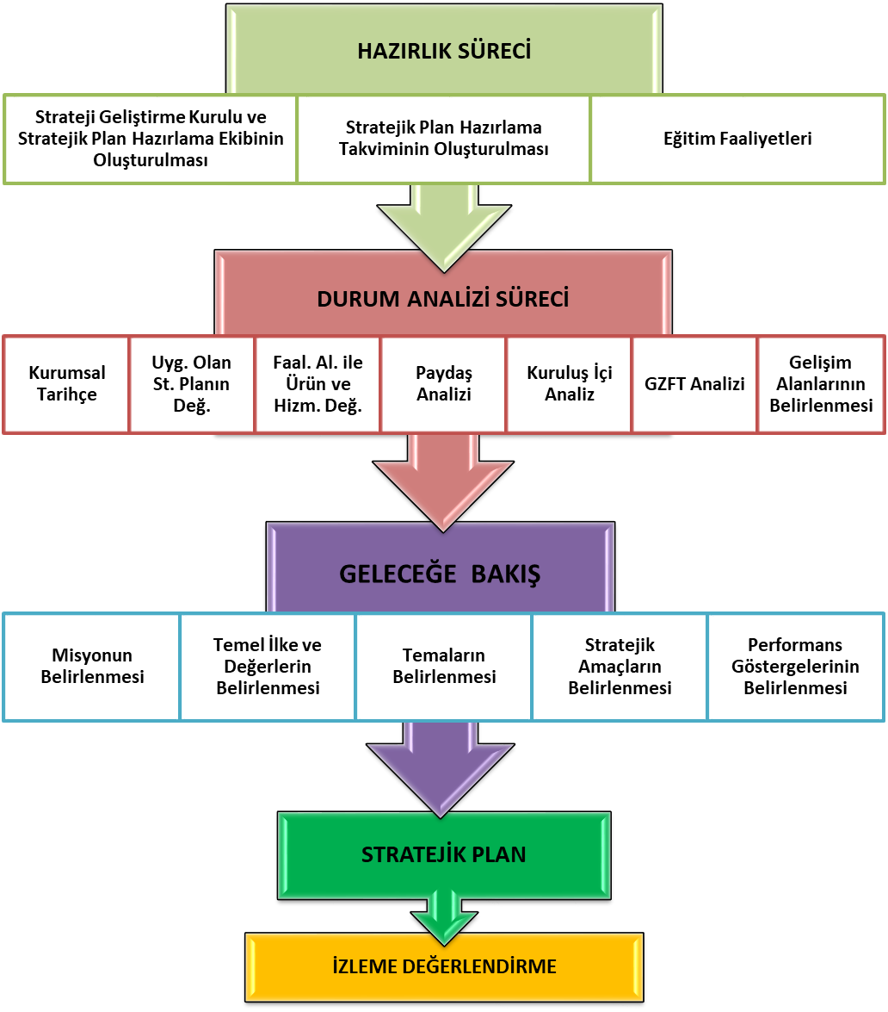

Okulumuzun yapımı T.C. Milli Eğitim Bakanlığı ile beraber Türk Kızılayı’nın yürüttüğü 81 ilde 81 okul proje kapsamında Nazilli Uğur Selüloz sahibi Mustafa Takmaklı’ nın Kızılay’a bağışı ile yapılmıştır.2020 yılında yapımı tamamlanmıştır.

Okulumuz 04.08.2020 tarihinde açılmıştır.3 sınıf,3 okulöncesi öğretmeni,1 kurucu Müdür ve 1 Müdür Yardımcısı ve 1 Okul Personeli ile eğitim-öğretim başlamıştır.

Şu an 7 şube,7okulöncesi öğretmeni,139 öğrenci,1kadrolu,5 okul bünyesinde çalıştırılan yardımcı personel ile eğitim-öğretim devam etmektedir.

Okulun bahçesine Bakanlık ve UNICEF proje kapsamında 1 tane 2 sınıflık konteyner kurulmuştur.

Okulumuz Nazilli’nin gelişmekte olan yerleşim yerinde açılmıştır. Okulumuzun önünden Şehiriçi 5 numaralı minibüs geçmektedir.

Aslı Mustafa Takmaklı Kızılay Anaokulu “Toplam Kalite Yönetimi” felsefesini benimsemiş kadrolarıyla, öğrencilerimize çağdaş bir eğitim vermenin yanında, onların bireysel ilgi ve yeteneklerini keşfetmeleri için kendilerine en uygun şekilde rehberlik ederek, bir sonraki eğitim aşamasına sağlam adımlarla ve donanımlı bir şekilde özgüvenlerini kazanmış olarak devam etmelerini sağlamayı amaç edinmiş. Türk toplumunun değerlerini, ahlakını önemseyen insanlar yetiştirmek için çalışmalarını, eğitim ekibi öncülüğünde öğrenci ve velileriyle birlikte el ele sürdürmektedir**.**

Aslı Mustafa Takmaklı Kızılay Anaokulu olarak okulumuz 2019-2023 stratejık planlama sürecinde yapım aşamasında olduğu için 2020 Eylül ayından itibaren eğitim öğretim sürecine başlayınca gerekli alt yapı oluşturularak hazırlık çalışmaları yapılmıştır.

### Tablo 1 Faaliyet Alanı-Ürün/Hizmet Listesi

|  |  |
| --- | --- |
| FAALİYET ALANI | ÜRÜN/HİZMETLER |
| A- Eğitim-Öğretim Hizmetleri | 1. Eğitim-öğretim iş ve işlemleri 2. Ders Dışı Faaliyet İş ve İşlemleri 3. Özel Eğitim Hizmetleri 4. Kurum Teknolojik Altyapı Hizmetleri 5. Anma ve Kutlama Programlarının Yürütülmesi 6. Sosyal, Kültürel, Sportif Etkinlikler 7. Öğrenci İşleri (kayıt, nakil, ders programları vb.) 8. Zümre Toplantılarının Planlanması ve Yürütülmesi |
| B- Stratejik Planlama, Araştırma-Geliştirme | 1. Stratejik Planlama İşlemleri 2. İhtiyaç Analizleri 3. Eğitime İlişkin Verilerin Kayıtlanması 4. Araştırma-Geliştirme Çalışmaları 5. Projeler Koordinasyon 6. Eğitimde Kalite Yönetimi Sistemi (EKYS) İşlemleri |
| C- İnsan Kaynaklarının Gelişimi | 1. Personel Özlük İşlemleri 2. Norm Kadro İşlemleri 3. Hizmet içi Eğitim Faaliyetleri |
| D- Fiziki ve Mali Destek | 1. Okul Güvenliğinin Sağlanması 2. Ders Kitaplarının Dağıtımı 3. Taşınır Mal İşlemleri 4. Taşımalı Eğitim İşlemleri 5. Temizlik, Güvenlik, Isıtma, Aydınlatma Hizmetleri 6. Evrak Kabul, Yönlendirme ve Dağıtım İşlemleri 7. Arşiv Hizmetleri 8. Sivil Savunma İşlemleri |
| E-Denetim ve Rehberlik | 1. Okul/Kurumların Teftiş ve Denetimi 2. Öğretmenlere Rehberlik ve İşbaşında Yetiştirme Hizmetleri 3. Ön İnceleme, İnceleme ve Soruşturma Hizmetleri |
| F-Halkla İlişkiler | 1. Bilgi Edinme Başvurularının Cevaplanması 2. Protokol İş ve İşlemleri 3. Basın, Halk ve Ziyaretçilerle İlişkiler 4. Okul-Aile İşbirliği |

Kurumumuzun faaliyet alanları dikkate alınarak, kurumumuzun faaliyetlerinden yararlanan, faaliyetlerden doğrudan/dolaylı ve olumlu/olumsuz etkilenen veya kurumumuzun faaliyetlerini etkileyen paydaşlar (kişi, grup veya kurumlar) tespit edilmiştir.

### Paydaşların Tespiti

### Tablo 2 Paydaş Tablosu

|  |  |  |
| --- | --- | --- |
| Paydaş Adı | İç Paydaş | Dış Paydaş |
| Aydın İl Milli Eğitim Müdürlüğü |  | √ |
| Nazilli Kaymakamlığı |  | √ |
| Nazilli İlçe Milli Eğitim Müdürlüğü |  | √ |
| Okul Müdürümüz | √ |  |
| Öğretmenlerimiz | √ |  |
| Öğrencilerimiz | √ |  |
| Velilerimiz | √ |  |
| Personelimiz | √ |  |
| İlçe Emniyet Amirliği |  | √ |
| İlçe Toplum Sağlığı Merkezi |  | √ |
| Taşımalı Eğitim Görevlileri |  | √ |
| Diğer Eğitim Kurumları |  | √ |
| Özel Sektör |  | √ |
| Sivil Toplum Kuruluşları |  | √ |
| İlçe Belediye Başkanlığı |  | √ |
| Mahalle Muhtarlığı |  | √ |
| Diğer Kurum ve Kuruluşlar |  | √ |

### Paydaşların Önceliklendirilmesi

### Paydaşların önceliklendirilmesi; Kamu İdareleri İçin Stratejik Planlama Kılavuzunda (2021; 3.1 Sürüm) belirtilen Paydaş Etki/Önem Matrisi’nden (Tablo 7) yararlanılarak hazırlanmıştır.

### Tablo 3 Paydaşların Önceliklendirilmesi

|  |  |  |  |  |  |
| --- | --- | --- | --- | --- | --- |
| PAYDAŞ ADI | İÇ PAYDAŞ | DIŞ PAYDAŞ | ÖNEM DERECESİ | ETKİ DERECESİ | ÖNCELİĞİ |
| Aydın İl Milli Eğitim Müdürlüğü |  | √ | 5 | 5 | 5 |
| Nazilli Kaymakamlığı |  | **√** | 5 | 5 | 5 |
| Nazilli İlçe Milli Eğitim Müdürlüğü |  | **√** | 5 | 5 | 5 |
| Okul Müdürümüz | √ |  | 5 | 5 | 5 |
| Öğretmenlerimiz | √ |  | 5 | 5 | 5 |
| Öğrencilerimiz | √ |  | 5 | 5 | 5 |
| Velilerimiz | √ |  | 5 | 5 | 5 |
| Personelimiz | √ |  | 5 | 5 | 5 |
| İlçe Emniyet Amirliği |  | **√** | 3 | 3 | 3 |
| İlçe Toplum Sağlığı Merkezi |  | **√** | 3 | 3 | 3 |
| Taşımalı Eğitim Görevlileri |  | **√** | 3 | 3 | 3 |
| Diğer Eğitim Kurumları |  | **√** | 2 | 2 | 2 |
| Özel Sektör |  | **√** | 2 | 2 | 2 |
| Sivil Toplum Kuruluşları |  | **√** | 2 | 2 | 2 |
| İlçe Belediye Başkanlığı |  | **√** | 3 | 3 | 3 |
| Mahalle Muhtarlığı |  | **√** | 2 | 2 | 2 |
| Diğer Kurum ve Kuruluşlar |  | **√** | 2 | 2 | 2 |
| Önem Derecesi: 1, 2, 3 gözet; 4,5 birlikte çalış | | | | | |
| Etki Derecesi: 1, 2, 3 İzle; 4, 5 bilgilendir | | | | | |
| Önceliği: 5=Tam; 4=Çok; 3=Orta; 2=Az; 1=Hiç | | | | | |

### Paydaş Görüşlerinin Alınması ve Değerlendirilmesi

Durum Analizi çalışmaları kapsamında; Nazilli İlçe Milli Eğitim Müdürü başta olmak diğer okul ve kurumların yönetici ve öğretmenleri ile yüz yüze görüşmeler, mülakat, toplantı gerçekleştirilerek, dilek ve önerileri alınmıştır. Öğrenci, öğretmen, veli, yönetici ve personelden oluşan iç paydaşlarımızdan ise toplantı ve anket yöntemleri ile görüşleri alınmıştır. Kurumumuzun iç paydaşlarına yönelik yaptığımız anket çalışmasında, Aydın İl Milli Eğitim Müdürlüğü tarafından hazırlanan Yönetici, Öğretmen ve Personel İç Paydaş Anketi ile Öğrenci ve Veli İç Paydaş Anketi soruları kullanılmıştır. Anketlere 1 öğretmen ve 36 veli olmak üzere toplam 37 paydaşımız katılmıştır.

**Tablo 4 Paydaş Görüşlerinin Alınmasına İlişkin Çalışmalar**

|  |  |  |  |  |
| --- | --- | --- | --- | --- |
| PAYDAŞ ADI | YÖNTEM | SORUMLU | ÇALIŞMA TARİHİ | RAPORLAMA VE DEĞERLENDİRME SORUMLUSU |
| İlçe MEM Yöneticileri | Mülakat, Toplantı | Strateji Geliştirme Kurulu Bşk. | 01.05.2023-19.05.2023 | S. P. Hazırlama Ekibi |
| Diğer Eğitim Kurumu Yöneticileri | Mülakat | Strateji Geliştirme Kurulu Bşk. | 01.05.2023-19.05.2023 | S. P. Hazırlama Ekibi |
| Öğretmenlerimiz | Anket, Toplantı | S. P. Ekibi | 01.05.2023-19.05.2023 | S. P. Hazırlama Ekibi |
| Öğrencilerimiz | Anket | S. P. Ekibi | 01.05.2023-19.05.2023 | S. P. Hazırlama Ekibi |
| Velilerimiz | Anket | S. P. Ekibi | 01.05.2023-19.05.2023 | S. P. Hazırlama Ekibi |
| Personelimiz | Anket, Toplantı | S. P. Ekibi | 01.05.2023-19.05.2023 | S. P. Hazırlama Ekibi |
| Yöneticilerimiz | Anket, Toplantı | S. P. Ekibi | 01.05.2023-19.05.2023 | S. P. Hazırlama Ekibi |

### İnsan Kaynakları Yetkinlik Analizi

### Tablo 5 Okul Yönetici Sayısı

|  |  |  |  |
| --- | --- | --- | --- |
| YÖNETİCİ SAYILARI | | | |
|  | **Müdür** | **Müdür Başyardımcısı** | **Müdür Yardımcısı** |
| Norm | 1 | 0 | 1 |
| Mevcut | 1 | 0 | 1 |

### Tablo 6 Öğretmen, Öğrenci, Derslik Sayıları

|  |  |  |
| --- | --- | --- |
| SIRA | ÖĞRENCİ-ÖĞRETMEN-DERSLİK BİLGİLERİ | SAYI |
| 1 | Öğrenci Sayısı | 140 |
| 2 | Öğretmen Sayısı | 7 |
| 3 | Derslik Sayısı | 5 |
| 4 | Derslik Başına Düşen Öğrenci Sayısı | 20 |
| 5 | Öğretmen Başına Düşen Öğrenci Sayısı | 20 |

### Tablo 7 Branş Bazında Öğretmen Norm, Mevcut, İhtiyaç Sayıları

|  |  |  |  |  |
| --- | --- | --- | --- | --- |
| SIRA | BRANŞ | NORM | MEVCUT | İHTİYAÇ |
| 1 | Okulöncesi Öğretmeni | 7 | 7 | 0 |
| 2 | İngilizce Öğretmeni |  |  | 0 |

### Tablo 8 Yardımcı Personel/Destek Personeli Sayısı

|  |  |  |  |  |
| --- | --- | --- | --- | --- |
| SIRA | BRANŞ | NORM | MEVCUT | İHTİYAÇ |
| 1 | Memur | 0 | 0 | 0 |
| 2 | Destek Personeli | 1 | 1 | 1 |
| 3 | Güvenlik Görevlisi | 0 | 0 | 1 |

### Fiziki Kaynak Analizi

### Tablo 9 Okul Binasının Fiziki Durumu

|  |  |  |  |
| --- | --- | --- | --- |
| SIRA | KULLANIM ALANI/TÜRÜ | BİNA YAPISAL DURUMU  (Tahsisli Binalar Dâhil) | BİNA KAPASİTE DURUMU (Yeterli/Yetersiz) |
| 1 | Hizmet Binası | Var | Yeterli |
| 2 | Personel Lojmanı | 0 | - |
| 3 | Oyun odası | 1 | - |
| 4 | Kütüphane | 1 | Yeterli |
| 5 | İhata Duvarı | Var | Yeterli |
| 6 | Güvenlik Kamerası Sayısı | 26 | Yeterli |
| 7 | Yemekhane | 1 | Yeterli |
| 8 | Asansör-Lift (Engelli) | 0 | - |
| 9 | Rampa (Engelli) | Var | Yeterli |

### Tablo 10 Teknoloji ve Bilişim Altyapısı

|  |  |
| --- | --- |
| **TEKNOLOJİ VE BİLİŞİM ALTYAPISI** | |
| Etkileşimli akıllı tahta sayısı | 0 |
| Tablet sayısı | 0 |
| İnternet altyapısı | Var |
| Bilgisayar/bilişim teknolojileri sınıfı/laboratuvarı sayısı | Yok |
| Fotokopi makinesi sayısı | 1 |
| DYS kullanımı | Var |
| Bilişim Teknolojileri/Bilişim Teknolojileri Rehber Öğretmeni sayısı | 0 |
| Elektronik dilek, istek, öneri sisteminin kullanımı | Var |
| SMS bilgilendirme sistemi kullanımı | Yok |
| MEB tarafından sağlanan resmi internet sitesinin kullanımı | Var |
| Resmi elektronik posta adresinin kullanımı | Var |

### Mali Kaynak Analizi

### Tablo 11 Tahmini Kaynaklar (TL)

Müdürlüğümüzün 2024-2028 dönemindeki nakdi kaynakları, tasarruf tedbirleri de dikkati alınarak tahmini hesaplanmış ve tabloda sunulmuştur.

|  |  |  |  |  |  |  |
| --- | --- | --- | --- | --- | --- | --- |
| KAYNAKLAR | 2024 | 2025 | 2026 | 2027 | 2028 | Toplam Kaynak |
| Bütçe Dışı Fonlar (Okul Aile Birliği) | 2550000 | 4750000 | 7000000 | 9250000 | 11500000 | 35050000 |
| Diğer (Ulusal ve Uluslararası Hibe Fonları vb.) | 0 | 0 | 0 | 0 | 0 | 0 |
| TOPLAM | 2550000 | 4750000 | 7000000 | 9250000 | 11500000 | 35050000 |

İç ve dış paydaşlarımıza yönelik yaptığımız öğretmenler kurulu toplantıları, zümre öğretmenler kurulu toplantıları şube öğretmenler kurulu toplantıları, veli toplantıları, odak grup görüşmeleri, ev-işyeri ziyaretleri, iç paydaş anketi vb. çalışmalarla birlikte dış paydaşlarımıza yönelik yaptığımız toplantılar, yüz yüze görüşmeler/mülakat vb. çalışmalardan elde edilen sonuçlara göre kurumumuzun GZFT Analizi yapılmıştır. GZFT Analizi yapılırken ayrıca öğretmen nöbet defteri kayıtları, yazılı, sözlü veya elektronik dilek, öneri, şikayet sistemleri, önceki plan dönemine ait tespitler, kurumsal raporlar, kurumsal istatistikler, bilimsel makaleler, tezler ve raporlardan yararlanılmıştır. GZFT Analizi sonucunda kurumsal düzeyde güçlü ve zayıf yönlerimiz ile kurumumuz için önem arz eden fırsat ve tehditler listelenmiştir.

### Tablo 12 GZFT Listesi

|  |  |  |
| --- | --- | --- |
| İÇ ÇEVRE | GÜÇLÜ YÖNLER | * İl ve İlçe MEM tarafından yürürlüğe konan çalışmaların sahiplenilmesi * Kadın velilerimizin, eğitim faaliyetlerine beklenen düzeyde katılım sağlaması * İl ve İlçe MEM tarafından yürürlüğe konan çalışmaların sahiplenilmesi * Öğrenci ve personel işleri ile eğitim öğretim faaliyetlerinin mevzuata uygun olarak yürütülmesi * Bilgi edinme, halkla ilişkiler sürecinin mevzuatın belirlediği yasal sürede gerçekleşmesi * İletişim ve yazışma süreçlerinin aksatılmadan gerçekleşmesi * Öğrenci velilerimizin okul civarında ikamet etmesi * Personelimizin işbirliği içerisinde çalışması * Kurumsal kültürün gelişmiş olması * Devamsızlık oranlarının düşük olması * Destek odası, kütüphane, yemekhane bulunmasıre   e m, |
| **ZAYIF YÖNLER** | * Kazandırılan davranışların aile ortamında devam ettirilmemesi * Öğrenci velilerinin eğitimcilere yönelik müdahale alanlarının fazla olması, eğitimcilerde mental yorgunluğa neden olması * Veli toplantılarına genel katılım oranlarının beklenen düzeyde olmaması * Özel eğitim hizmetlerinden yararlanması gereken velilerin önyargıları, çevresel etmenlerden kaynaklanan çekinceleri * Okul-Aile Birliklerinin, iş ve işlemlerinin okul yönetimince yüklenilmek zorunda kalınması * Okulumuza, diğer okullarda uyum problemi yaşayan öğrencilerin nakil talepleri |
| DIŞ ÇEVRE | **FIRSATLAR** | * Öğretmen, yönetici ve personel normu doluluk oranının yüksek olması * Okulumuzun ilçe merkezinde bulunması * Sınıf öğretmeni ve branş öğretmeni ihtiyacının olmaması * Okulumuzun Aydın-İzmir karayoluna yakın olması, ulaşım kolaylığı * Kültürel ve demografik çeşitlilik * Okul bölgesinin etrafında doğal ortamların bulunması * Aile gelir düzeyinin genel olarak orta olması * Bağımsız bir binaya sahip olmamız. * Velilerimizin çoğunlukla düzenli bir işte çalışması |
| TEHDİTLER | * Yerel maddi destek bulmakta yaşanan güçlükler * Çalışma saatleri nedeniyle velilerin eğitim faaliyetlerine genel katılım oranlarının düşük olması * Mevzuat ve paydaş beklentileri arasında yaşanan uyuşmazlık * Güvenlik görevlisi bulunmaması * Okulumuzda Rehberlik Servisi bulunmaması |

### Tablo 13 Tespitler ve İhtiyaçlar

|  |  |
| --- | --- |
| GELİŞİM/ SORUN ALANLARI | TESPİTLER VE İHTİYAÇLAR |
| * İl, İlçe ve Okul St. Planlarında bütünlük olmaması | * İl, İlçe ve Okul hedefleri ve göstergelerinde bütünlük sağlanması |
| * Müdürlüğümüzün hizmetlerini mevzuattaki hükümlere uygun olarak yürütmektedir. * Tabi olduğumuz mevzuatın kapsamı, Müdürlüğümüzün yetkilerini çeşitlendirmekle birlikte sınırlamaktadır. * Kurumsal kültürümüz, mevzuatta sık yaşanan değişikliklere hazırlıklı olmasına rağmen öğrenci ve velilerimizden oluşan paydaşlarımız, yeni ve farklı çalışmalara uyuma direnç göstermektedir. * Mevzuat itibariyle öğrenci velilerinin eğitim faaliyetlerine müdahale alanını sınırlandıran herhangi bir mekanizma bulunmamaktadır. | * Diğer kurumlarla işbirliğinde, yetki alanının genişletilmesi * Mevzuat itibariyle Okul Müdürlerinin yetkilerinin artırılması * Eğitim uygulamaları konusunda ulusal düzeyde tanıtım çalışmaları yaparak öğrenci ve velilerinin bilgilendirilmesi * Mevzuatta ihtiyaç duyulan değişikliklerde “yenileme” çalışmaları yerine “güncelleme” çalışmalarına yer verilmesi * Öğrenci velilerinin eğitim faaliyetlerine müdahale alanlarının sınırlandırılması için yasal tedbirlerin alınması * Mevzuatın, çalışanların kendilerini güvende hissedebileceği şekilde yeniden düzenlenmesi |
|  | * Stratejik Plan Hazırlama, Stratejik Yönetim Süreci ile ilgili diğer iş ve işlemler * Stratejik Plan hedef ve göstergelerinin üst politika belgelerindeki ilke ve prensiplere uygun hazırlanması |
| * Paydaş türü fazladır, paydaşlarımızın kurumumuzdan beklentileri farklı ve çok çeşitlidir | * Paydaşların idareden beklentilerinin faaliyet alanlarıyla uyumu sağlanması, plan döneminde kurumsal faaliyetler hakkında paydaşlara düzenli bilgilendirme yapılması |
| * Çalışanlarımızın her biri farklı türden yeterliliklere sahiptir | * Çalışanlarımızın her alanda bilgi sahibi olması için hizmet içi eğitim faaliyetleri düzenlenmesi |
| * Kurumsal kültürümüz gelişmiş durumdadır. Kurum içi iletişim gelişmiştir, halkla ilişkiler sağlıklı bir şekilde yürütülmektedir. * Eğitim faaliyetlerine kadın velilerimizin katılım oranları yüksektir fakat genel katılım oranları beklenen düzeyde değildir | * Eğitim-öğretim faaliyetlerine genel katılım oranlarının yükseltilmesi |
| * Derslik sayıları yeterlidir fakat derslikler ihtiyacı karşılayacak kadar büyük değildir, derslik başına düşen öğrenci sayıları yeterlidir. | * Sınıf öğrenci sayıları sınıfların kapasitesine göre ayarlanmalıdır. |
| * Aileler okul-aile birliğine az miktarda bağış yapmaktadır. * Okul-aile birliği iş ve işlemleri okul yöneticileri tarafından üstlenilmektedir | * Anaokullarına yeterli miktarda ödenek ayrılması |

## 

**MİSYONUMUZ**

Atatürk ilke ve İnkılâpları doğrultusunda çağdaş, girişimci, yaparak- yaşayarak öğrenme temellerine dayalı olarak; araştıran, sorgulayan, yaratıcı, kendine güvenen, kendisinin ve başkalarının haklarına saygılı bireyleri geleceğe hazırlamak ve yetiştirmek için VARIZ…

**VİZYONUMUZ**

Geleceğin yetişkinleri olan öğrencilerimiz, aileleri ve sosyal çevremiz için; eğitim ve öğretimde daima kaliteyi yüksek tutan, sürekli değişen ve gelişen bir kurum olabilmek amacıyla; standartları yakalama yolunda demokratik, katılımcı, çağdaş bireyler yetiştirebilmek için okulumuzun tüm imkânlarını okul toplumuna sunan, eğitim-öğretim etkinliklerinin yanında sosyal etkinliklere önem veren, Okul Öncesi Eğitim Kurumları arasında eğitim kalitesini yakalamış, ilçemizdeki diğer anaokullarınca örnek alınan ve markalaşmış bir ANAOKULU olabilmek.

**TEMEL DEĞERLERİMİZ**

|  |  |
| --- | --- |
| * Güçlü iletişim | |
| * Çözüm odaklı yönetim anlayışı | |
| * Sosyal sorumluluk bilinci | |
| * İnsana saygı ve güven | |
| * Teknolojiye uyum | |
| * Çevre bilinci gelişmişlik | |
| * Kaliteli hizmet anlayışı | |
| * Fırsat eşitliği | |
| * Etkin ve verimli kaynak kullanımı | |
| * Görev ve sorumluluk bilinci * İşbirliği ve katılımcılık | |

**Tablo 14 Stratejik Amaçlar, Hedefler**

|  |  |
| --- | --- |
| AMAÇ 1 (A1) | Öğrencilerin kaliteli eğitime erişimleri fırsat eşitliği temelinde artırılarak tüm gelişim alanlarını kapsayacak şekilde çok yönlü gelişimleri sağlanacaktır. |
| Hedef 1.1 (H1.1) | Okul öncesi eğitime erişim artırılacaktır. |
| AMAÇ 2 (A2) | **Eğitim ve öğretimin niteliğinin geliştirilmesi sağlanacaktır.** |
| Hedef 2.1 (H2.1) | Okul öncesi eğitiminin niteliği artırılacaktır. |
| AMAÇ 3 (A3) | **Okul öncesi eğitim kurumlarının, eğitimin temel ilkeleri doğrultusunda niteliğini arttırmak amacıyla kurumsal kapasite geliştirilecektir.** |
| Hedef 3.1 (H3.1) | Okul öncesi eğitim kurumlarında fiziki mekânların okulun ihtiyaç ve hedefleri doğrultusunda iyileştirilmesi sağlanacaktır. |
| AMAÇ 4 (A4) | **Kurumun insan kaynağı kapasitesini geliştirerek ulusal ve uluslararası standartlara uygun eğitim hizmeti sunulacaktır.** |
| Hedef 4.1 (H4.1) | Okul aile işbirliği sağlanarak kurum kültürü geliştirilecektir. |

|  |  |  |  |  |  |  |  |  |  |
| --- | --- | --- | --- | --- | --- | --- | --- | --- | --- |
| AMAÇ (A1) | Öğrencilerin kaliteli eğitime erişimleri fırsat eşitliği temelinde artırılarak tüm gelişim alanlarını kapsayacak şekilde çok yönlü gelişimleri sağlanacaktır. | | | | | | | | |
| HEDEF (H1.1) | Okul öncesi eğitime erişim artırılacaktır. | | | | | | | | |
| Performans Göstergesi (PG) | **Hedefe Etkisi (%)** | **Başlangıç Değeri (2023)** | **2024** | **2025** | **2026** | **2027** | **2028** | **İzleme Sıklığı** | **Raporlama Sıklığı** |
| PG 1.1 Aday kayıttaki bir sonraki yıl ilkokula başlayacak olan çocuklardan okula kayıt olanların oranı (%) | 30 | %96 | %96,5 | %97 | %98 | %99 | %99,8 | 6 AY | 6 AY |
| PG 1.2 Tüm dersliklerin doluluk oranı (%) | 30 | %100 | %100 | %100 | %100 | %100 | %100 | 6 AY | 6 AY |
| PG 1.3. Bir eğitim ve öğretim yılında bilimsel, sosyal, kültürel, sanatsal ve sportif alanlarda faaliyetlere katılan öğrenci oranı (%) | 20 | %100 | %100 | %100 | %100 | %100 | %100 | 6 AY | 6 AY |
| PG 1.4. Yerel, ulusal ve uluslararası etkinliklere (proje, yarışma vb.) katılan öğrenci oranı (%) | 20 | %2 | %3 | %4 | %5 | %6 | %7 | 6 AY | 6 AY |
| KOORDİNATÖR BİRİM | Okul Yönetimi | | | | | | | | |
| İŞ BİRLİĞİ YAPILACAK BİRİM(LER) | Öğretmenler Kurulu, Okul Aile Birliği | | | | | | | | |
| RİSKLER | Veli iletişim ve adres bilgilerine ulaşılamaması  Okul Aile Birliği desteği sağlanamaması | | | | | | | | |
| STRATEJİLER | S1 Kayıt döneminde bir sonraki yıl ilkokula başlayacak olan çocuklar başta olmak üzere, tüm çocukların aileleri ile iletişime geçilerek okul öncesi eğitime kayıtla ilgili gerekli bilgilendirme yapılacaktır.  S2 Okul öncesi eğitimde ebeveyn bilgilendirme çalışmaları yapılacaktır.  S3 Tüm derslikler tam kapasite kullanılacaktır.  S4 İhtiyaç dâhilinde (aday kayıtta fazla çocuk olması durumunda) ikili eğitim uygulaması yapılacaktır.  S5. Bilimsel, Sosyal, kültürel, sanatsal ve sportif alanlarda kurum içi ve kurum dışı düzenlenen faaliyetler  artırılacaktır.  S6. Okul içinde başarıyı teşvik edecek yarışmalar düzenlenerek öğrencilerin ödüllendirilmesi sağlanacaktır. | | | | | | | | |
| MALİYET TAHMİNİ | 3200000 | | | | | | | | |
| TESPİTLER | Velilerden beklenen destek zamanında sağlanmamaktadır.  Okul faaliyetlerine gönüllü katılımlar beklenen düzeyde değildir.  Herhangi bir saha araştırmasına yer verilmeden okulöncesi mevzuatında sık değişiklik yapılmaktadır. | | | | | | | | |
| İHTİYAÇLAR | Okul-Aile işbirliğinin geliştirilmesi  Veli eğitimleri  Devamsızlık oranlarının azaltılması | | | | | | | | |

|  |  |  |  |  |  |  |  |  |  |
| --- | --- | --- | --- | --- | --- | --- | --- | --- | --- |
| AMAÇ (A2) | Eğitim ve öğretimin niteliğinin geliştirilmesi sağlanacaktır. | | | | | | | | |
| HEDEF (H2.1) | Okul öncesi eğitiminin niteliği artırılacaktır. | | | | | | | | |
| Performans Göstergesi (PG) | **Hedefe Etkisi (%)** | **Başlangıç Değeri (2023)** | **2024** | **2025** | **2026** | **2027** | **2028** | **İzleme Sıklığı** | **Raporlama Sıklığı** |
| PG 2.1 e‐Portfolyo hazırlanan çocuk oranı (%) | 20 | %90 | %93 | %95 | %96 | %98 | %100 | 6 AY | 6 AY |
| PG 2.2 Eğitim öğretim yılı süresince açık hava etkinliği yapılan eğitim günü oranı (%) | 30 | %80 | %82 | %84 | %86 | %88 | %90 | 6 AY | 6 AY |
| PG 2.3 Eğitsel değerlendirme ve tanılama hakkında bilgilendirme yapılan veli sayısı | 20 | %5 | %6 | %7 | %8 | %9 | %10 | 6 AY | 6 AY |
| PG 2.4 Eğitsel değerlendirme ve tanılama hakkında bilgilendirme yapılan öğretmen oranı (%) | 30 | %100 | %100 | %100 | %100 | %100 | %100 | 6 AY | 6 AY |
| KOORDİNATÖR BİRİM | Öğretmenler Kurulu | | | | | | | | |
| İŞ BİRLİĞİ YAPILACAK BİRİM(LER) | Zümre Öğretmenler Kurulu, Okul Aile Birliği | | | | | | | | |
| RİSKLER | Açık hava etkinlikleri için yeterince alan bulunamaması  İlimizde değişken ani hava koşulları | | | | | | | | |
| STRATEJİLER | S1 Bakanlıkça hazırlanan e‐Portfolyo sistemine her çocuk için veri girişi gerçekleştirilecektir.  S2 Okul öncesi eğitim sürecinde, her gün açık hava etkinliğine yer verilecektir.  S3 Okul bahçeleri geleneksel oyunlara uygun şekilde düzenlenecektir.  S4 Okul öncesi eğitimde okul‐aile iş birliği geliştirilecektir.  S5 Eğitsel değerlendirme ve tanılama sürecine yönelik olarak velilere yönelik bilgilendirme çalışmaları yapılması sağlanacaktır. | | | | | | | | |
| MALİYET TAHMİNİ | 6150000 | | | | | | | | |
| TESPİTLER | Okullarımızın bahçeleri genellikle betonarme zeminden oluşmaktadır.  Değişken hava koşulları nedeniyle açık hava etkinliklerinin tamamı planlanan zamanda yapılamamaktadır.  İş yoğunluğu nedeniyle velilerin eğitim faaliyetlerine katılım oranları beklenenin altında olmaktadır. | | | | | | | | |
| İHTİYAÇLAR | Açık hava etkinlikleri için bahçe düzenlemesi, düzenleme için bütçe ayrılması  Okul Aile Birliği sorumluluklarının denetlenmesi | | | | | | | | |

|  |  |  |  |  |  |  |  |  |  |
| --- | --- | --- | --- | --- | --- | --- | --- | --- | --- |
| AMAÇ (A3) | Kurumun insan kaynağı kapasitesini geliştirerek ulusal ve uluslararası standartlara uygun eğitim hizmeti sunulacaktır. | | | | | | | | |
| HEDEF (H3.1) | Okul aile işbirliği sağlanarak kurum kültürü geliştirilecektir. | | | | | | | | |
| Performans Göstergesi (PG) | **Hedefe Etkisi (%)** | **Başlangıç Değeri (2023)** | **2024** | **2025** | **2026** | **2027** | **2028** | **İzleme Sıklığı** | **Raporlama Sıklığı** |
| PG 3.1.1 Bir eğitim öğretim yılında en az 1 hizmetiçi eğitime katılan öğretmen oranı (re’sen düzenlenenler dahil) | 25 | %100 | %100 | %100 | %100 | %100 | %100 | 6 AY | 6 AY |
| PG 3.1.2 Bir eğitim öğretim yılında proje tabanlı çalışmalardan herhangi birinde aktif görev alan öğretmen oranı | 25 | %100 | %100 | %100 | %100 | %100 | %100 | 6 AY | 6 AY |
| PG 3.1.3 Veli toplantılarına katılım oranı | 25 | %80 | %83 | %85 | %90 | %95 | %98 | 6 AY | 6 AY |
| PG 3.1.4 Yazılı veya elektronik ortamda kuruma yapılan dilek, istek, şikayet, görüş, öneri sayısı | 10 | 1 | 1 | 0 | 0 | 0 | 0 | 6 AY | 6 AY |
| PG 3.1.5 Velilere yönelik yapılan eğitici, bilgilendirici etkinliklere veli katılım oranı (veli toplantıları hariç) | 15 | %10 | %15 | %20 | %25 | %30 | %40 | 6 AY | 6 AY |
| KOORDİNATÖR BİRİM | Öğretmenler Kurulu | | | | | | | | |
| İŞ BİRLİĞİ YAPILACAK BİRİM(LER) | Zümre Öğretmenler Kurulu | | | | | | | | |
| RİSKLER | S1 Eğitim faaliyetlerine çoğunlukla az sayıdaki gönüllü öğretmenin katılması, eğitime katılacak öğretmenlerin görevlendirmelerinin çoğunlukla resen yapılması  S2 Şikâyet sahiplerinin, şikâyet edilebilecek konular hakkında hukuki altyapılarının yetersiz olması  S3 Velilerin, yaşanan her sorunda ilgili kişi veya kurum yerine şikâyet yöntemlerine başvurması  S4 Şikâyet mekanizmalarının sayı ve çeşitlilik itibariyle fazla olması | | | | | | | | |
| STRATEJİLER | Hizmet içi eğitim faaliyetlerinden öğretmen ve yöneticilerin görüşleri alınacak  Kurumsal kültürün oluşturulması için okul-aile ilişkilerinde etkin işbirliği yöntemleri geliştirilecek | | | | | | | | |
| MALİYET TAHMİNİ | 9700000 | | | | | | | | |
| TESPİTLER | Hizmet içi eğitim faaliyetleri çoğunlukla resen düzenlenmektedir  Hizmet içi eğitim faaliyetleri ders saatlerinin dışında düzenlendiği için katılımcılarda isteksizliğe sebep olmaktadır. | | | | | | | | |
| İHTİYAÇLAR | Paydaş görüşlerinin değerlendirilmesi, işbirliğinin geliştirilmesi | | | | | | | | |

|  |  |  |  |  |  |  |  |  |  |
| --- | --- | --- | --- | --- | --- | --- | --- | --- | --- |
| AMAÇ (A4) | Okul öncesi eğitim kurumlarının, eğitimin temel ilkeleri doğrultusunda niteliğini arttırmak amacıyla kurumsal kapasite geliştirilecektir. | | | | | | | | |
| HEDEF (H4.1) | Okul öncesi eğitim kurumlarında fiziki mekânların okulun ihtiyaç ve hedefleri doğrultusunda iyileştirilmesi sağlanacaktır. | | | | | | | | |
| Performans Göstergesi (PG) | **Hedefe Etkisi (%)** | **Başlangıç Değeri (2023)** | **2024** | **2025** | **2026** | **2027** | **2028** | **İzleme Sıklığı** | **Raporlama Sıklığı** |
| PG 4.1.1 Okulda/kurumda iyileştirilmesi gereken fiziki mekân sayısı | 50 | 4 | 3 | 2 | 0 | 0 | 0 | 6 AY | 6 AY |
| PG 4.1.2 Okulda düzenleme yapılan açık hava oyun alanı sayısı | 50 | 2 | 3 | 4 | 5 | 6 | 7 | 6 AY | 6 AY |
| KOORDİNATÖR BİRİM | Okul Aile Birliği | | | | | | | | |
| İŞ BİRLİĞİ YAPILACAK BİRİM(LER) | Öğretmenler Kurulu | | | | | | | | |
| RİSKLER | Ödenek veya harcama taleplerinin karşılanamaması  Tasarruf tedbirleri  İyileştirilen alanların aktif kullanılmaması | | | | | | | | |
| STRATEJİLER | S1 Fiziki mekânların iyileştirilmesi için kamu idareleri, belediyeler ve işverenlerle iş birlikleri yapılacaktır. | | | | | | | | |
| MALİYET TAHMİNİ | 16000000 | | | | | | | | |
| TESPİTLER | Yaşanması muhtemel doğal afetler nedeniyle kurum binalarında büyük onarıma veya güçlendirmeye ihtiyac duyulmaktadır.  Kurum bölümlerinin fiziki iyileştirme ve geliştirme çalışmalarına okul aile birliğinden yeterli düzeyde destek sağlanmamaktadır. | | | | | | | | |
| İHTİYAÇLAR | Okul aile birliği desteği sağlanması  İyileştirilen alanların eğitim ve öğretim çalışmalarında aktif kullanılması, fayda-maliyet dengesinin sağlanması  Öngörülmeyen sebeplerle ortaya çıkabilecek ihtiyaçları karşılayacabilmek için merkezi düzeyde eğitime ayrılan bütçenin artırılması | | | | | | | | |

Tahmini Kaynaklar Analizinden yararlanılarak kurumumuzun 5 yıllık hedeflerine ulaşılabilmesi için planlanan faaliyetlerin Tahmini Maliyet Analizi yapılmıştır.

**Tablo 15 Tahmini Maliyetler (TL)**

|  |  |  |  |  |  |  |
| --- | --- | --- | --- | --- | --- | --- |
| Hedefler | 2024 | 2025 | 2026 | 2027 | 2028 | Toplam Maliyet |
| A1 | **350000** | **500000** | **600000** | **750000** | **1000000** | **3200000** |
| H1.1 | 350000 | 500000 | 600000 | 750000 | 1000000 | 3200000 |
| A2 | **550000** | **750000** | **900000** | **1500000** | **2000000** | **6150000** |
| H2.1 | 550000 | 750000 | 900000 | 1500000 | 2000000 | 6150000 |
| A3 | **750000** | **1000000** | **2000000** | **2500000** | **3000000** | **9700000** |
| H3.1 | 750000 | 1000000 | 2000000 | 2500000 | 3000000 | 9700000 |
| A4 | 900000 | 2500000 | 3500000 | 4500000 | 5500000 | 16000000 |
| H4.1 | 900000 | 2500000 | 3500000 | 4500000 | 5500000 | 16000000 |
| TOPLAM | **2550000** | **4750000** | **7000000** | **9250000** | **11500000** | **35050000** |

Müdürlüğümüzün 2024-2028 Stratejik Planı İzleme ve Değerlendirme sürecini ifade eden İzleme ve Değerlendirme Modeli hazırlanmıştır. Okulumuzun Stratejik Plan İzleme-Değerlendirme çalışmaları eğitim-öğretim yılı çalışma takvimi de dikkate alınarak 6 aylık ve 1 yıllık sürelerde gerçekleştirilecektir. 6 aylık sürelerde Okul Müdürüne rapor hazırlanacak ve değerlendirme toplantısı düzenlenecektir. İzleme-değerlendirme raporu, istenildiğinde İlçe Milli Eğitim Müdürlüğüne gönderilecektir.

**Şekil 2 Stratejik Plan İzleme ve Değerlendirme Modeli**

### EKLER

### Tablo 16 Strateji Geliştirme Kurulu

|  |  |  |  |
| --- | --- | --- | --- |
| **SIRA** | **ADI-SOYADI** | **GÖREVİ** | **KURULDAKİ GÖREVİ** |
| 1 | Hatice ÖZCAN | Okul Müdürü | Başkan |
| 2 | Hava TÜRKOĞLU | Müdür Yardımcısı | Üye |
| 3 | Ayşegül ÜNAL | Öğretmen | Üye |
| 4 | Esin AKKAŞOĞLU | Öğretmen | Üye |
| 5 | Saadet ERGİN ÖZKAN | Öğretmen | Üye |
| 6 | Ayşen KIRTIKLI | Okul Aile Birliği Başkanı | Üye |

### Tablo 17 Stratejik Planlama Ekibi

|  |  |  |  |
| --- | --- | --- | --- |
| **SIRA** | **ADI-SOYADI** | **GÖREVİ** | **EKİPTEKİ GÖREVİ** |
| **1** | Hava TÜRKOĞLU | Müdür Yardımcısı | Başkan |
| **2** | Elif TOKUR | Öğretmen | Üye |
| **3** | Filiz AĞCA ÖZKUL | Öğretmen | Üye |
| **4** | Yıldız Gülay HIRAÖZLÜ | Öğretmen | Üye |
| **5** | Emine KAYA | Veli | Üye |